4 września 2018 r.

Jamno staje się modne
Wraz z włączeniem z początkiem 2010 roku dawnych sołectw Łabusz i Jamno w granice Koszalina, Jamno stało się atrakcyjnym miejscem do zamieszkania. Jego zalety doceniają zwłaszcza rodziny poszukujące ciekawej lokalizacji do wybudowania własnego domu. Przyciąga je przestrzeń, zieleń, położenie w pobliżu jeziora.
Jamno będzie w najbliższych latach jeszcze mocniej zyskiwać na atrakcyjności. Oferuje bowiem duży wybór działek budowlanych, gdy tymczasem na pobliskim Osiedlu Unii Europejskiej ich zasób praktycznie się wyczerpał. Ważne jest również to, że oś północ – południe wyznacza założony przez władze lokalne kierunek rozwoju Koszalina. Miasto „wróciło” nad jezioro Jamno, nawiązując do sięgającej średniowiecza tradycji.
Systematycznie przybywa Jamnu i domów, i mieszkańców. Jednak nie wszyscy marzący o zamieszkaniu w Jamnie są gotowi budować samodzielnie. Tym naprzeciw wyszedł Firmus, deweloper kojarzony dotychczas głównie z inwestycjami apartamentowymi w Mielnie. Firma oferuje wolnostojące domy jednorodzinne na Osiedlu Norweskim, pierwszej swej inwestycji w Koszalinie i pierwszej związanej z budownictwem mieszkaniowym w czystym znaczeniu.
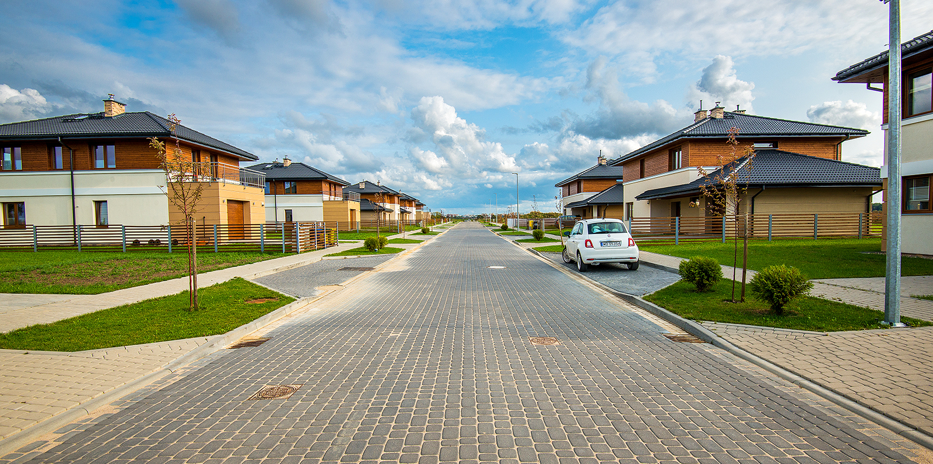
Osiedle Norweskie powstaje przy ulicy Gradowej. Docelowo ma się składać z 48 domów. Budowane jest etapowo. Sześć pierwszych domów zostało przekazane do zamieszkania jeszcze w ubiegłym roku.

Wraz z domami do użytku została oddana również towarzysząca im infrastruktura, łącznie z ogrodzeniem, uruchamianą pilotem bramą wjazdową, drogą wewnętrzną z jezdnią, chodnikami, oświetleniem. Domy od razu otaczały trawniki i nasadzenia. Deweloper przyjął bowiem założenie, że nabywcy od pierwszego dnia mają czuć komfort mieszkania w domu jednorodzinnym, a budowa kolejnych budynków ma im nie przeszkadzać w cieszeniu się własną nieruchomością.
Obecnie cztery kolejne budynki są ukończone w stanie deweloperskim i gotowe do sprzedaży (oczywiście tak jak poprzednie z urządzonymi ogródkami i infrastrukturą). Wystarczy kilka tygodni, ostateczne wykończenie według własnego gustu i jeszcze tej jesieni można się wprowadzić do domu.

Domy na Osiedlu Norweskim projektowane były głównie z myślą o potrzebach młodych rodzin. Parter to zawsze kuchnia, salon z jadalnią, toaleta, kotłownia z pralnią, garaż oraz taras. Na piętrze rozlokowane są sypialnie , dwie łazienki, balkon. Do minimum została ograniczona powierzchnia komunikacyjna, czyli korytarze i przejścia. Wszystkie pokoje są w naturalny sposób doskonale doświetlone. Nasuwa to skojarzenia z rozwiązaniami stosowanymi w Skandynawii, gdzie światło słoneczne bardzo się ceni. Skandynawię przypomina również dominujący klimat estetyczny osiedla: wyważona wielkość budynków, idealny ład w przestrzeni, pastelowe kolory i drewno użyte elewacjach, jednorodne kolorystycznie dachy budynków, zadbane zielone otoczenie domów.
Okazją do ich obejrzenia będzie zaplanowany na 9 września (niedziela, godz. 11.00 – 15.00) Piknik Rodzinny w Norweskim Klimacie. Na dzieci i dorosłych czeka mnóstwo atrakcji. Informacji na temat aktualnej oferty można również szukać w Biurze Sprzedaży Firmus Group tel. 94 342 22 22.

Ramka
Koszalin przyłączając Jamno zyskał nie tylko większą powierzchnię, ale również dostęp do jeziora i dodatkowe tereny zielone. Jest to obszar chronionego krajobrazu Koszalińskiego Pasa Nadmorskiego, mało dotąd zurbanizowany. Pełno tu jeszcze dzikich ścieżek i uroczych zakątków. Jednocześnie łatwy jest dojazd do centrum miasta. Budowana właśnie obwodnica Koszalina jeden z węzłów komunikacyjnych ma na wysokości Jamna, co ułatwi w przyszłości wyjazd z osiedla w dowolnym kierunku.

Informacje o inwestorze
Firmus Group jest grupą spółek deweloperskich operujących na Pomorzu Środkowym, w Mielnie i Koszalinie. Na swoim koncie ma ponad 10 zrealizowanych inwestycji, w tym apartamentowiec Tarasy w centrum Mielna, cztery etapy Rezydencji Park, dwa etapy Rezydencji Park Rodzinnej i Osiedla Norweskiego. Największy rozgłos przyniósł grupie spektakularny kompleks Dune Resort ulokowany tuż przy mieleńskiej promenadzie i plaży, który mieści w sobie 330 luksusowych apartamentów z zespołem basenowym, strefą fitness i wellness oraz restauracjami. Obecnie grupa finalizuję budowę aparthotelu Molo Park oraz inwestycji Rezydencja Park Orła i Kopernika. Firmus Group posiada ogromny potencjał, m.in. dzięki bankowi rozległych terenów inwestycyjnych położonych bezpośrednio nad Bałtykiem. Ich łączny obszar to 2 mln m2 gruntu, z czego około 1 mln m2 może być wykorzystane pod zabudowę mieszkaniową, hotelową i rekreacyjną. Ich wartość szacowana jest na blisko 1 mld euro
.
Kontakt:
Diana Butowska
Tel: 513 122 686
diana.butowska@firmusgroup.pl

